
小三小三·非同一般
• DAILY LIFE
//2026/3/17//
//阶段课程《亲亲热热一家人》//
” 01 来园情况

1.来园人数：今日来园幼儿27人，诺诺、糖果、星星、牛牛、熙熙、麒麒、霍佳禾请假。
2.入园情况：今天小朋友们都是开开心心来园的哦！
3.早点内容：鲜牛奶、红薯、每日坚果
02 区域游戏
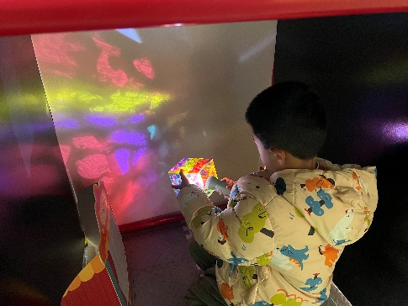 | 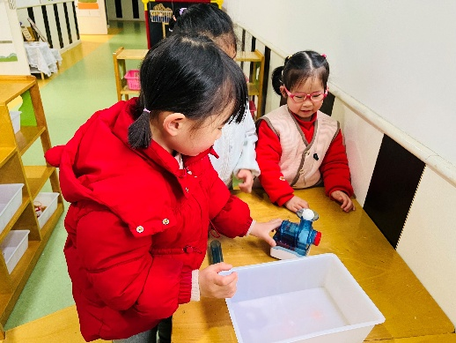 | 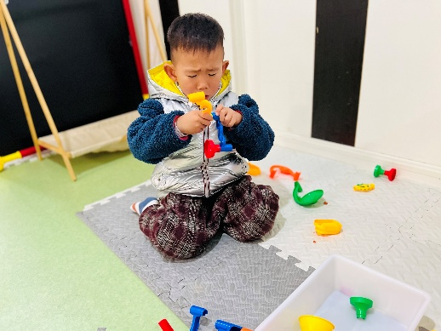
科探区的光影太好看啦！ | 我们一起玩了空气悬浮球，瞧，球能悬浮在上面，真有趣呀！ | 乐乐在研究轨道的搭建方式呢！
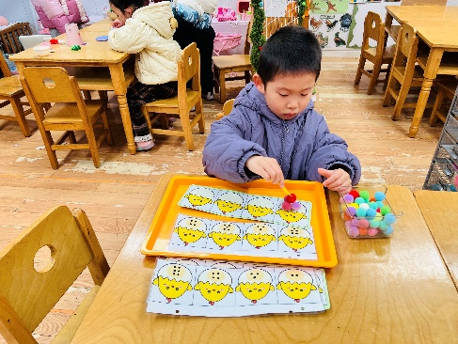 | 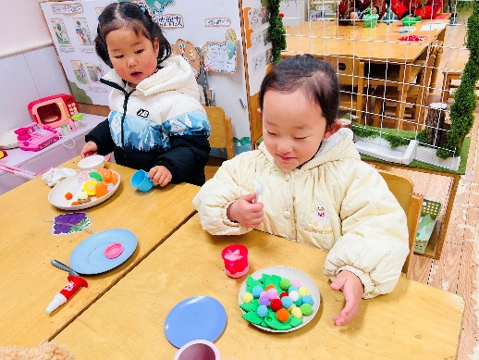 | 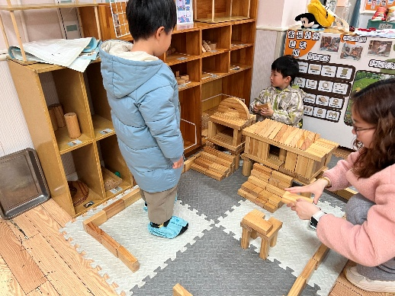
图图玩喂小鸡的游戏哦！ | 娃娃家里来客人啦，一起来做客。 | 大宝和小橙子今天搭了农场呢，真不错！
03 室内运动
今天下雨啦，我们在教室里学做操。
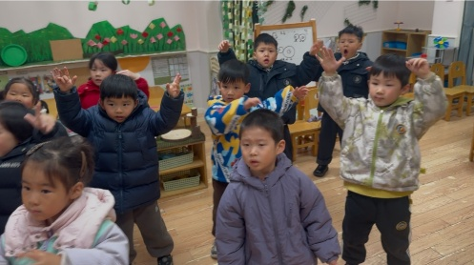 | 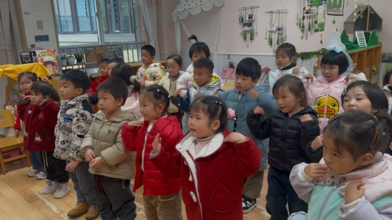 | 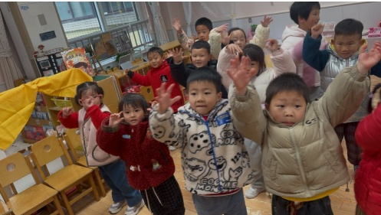

04 集体活动
今天我们开展了手工活动《鸡宝宝》
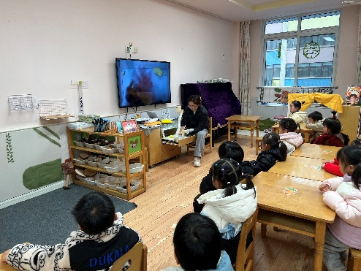 | 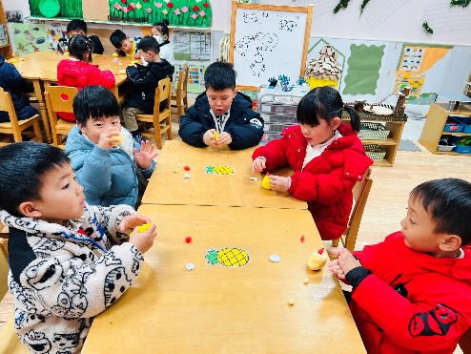 | 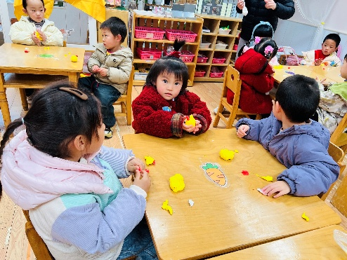
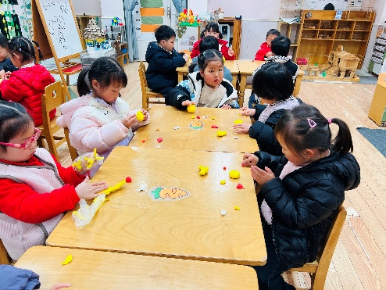 | 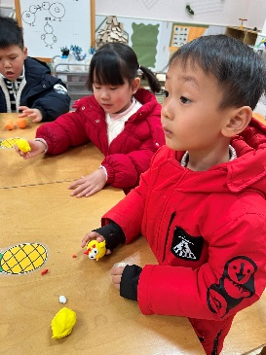 | 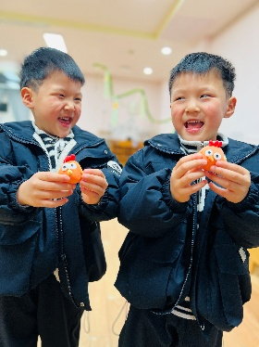
05 生活活动
1.午餐：玉米片饭、红烧排骨、干锅包菜、金花菜蛋花汤
今天光盘小达人有：希希、晨晨、小满、媛媛、依诺、芮宝、一一、可可、安安、彤彤、臭宝、正午、小硕、硕硕、大宝、小橙子、乐乐、游然、楠楠、念念、霖霖
包菜还剩余的是：浩程、浩扬；饭菜都没吃完的是：昕昕、图图、可可、彬彬。以上小朋友继续加油哦！
2.午睡：今天小朋友都睡着啦，小硕入睡时间短。
06 温馨提示
★本周轮到我班做家长护卫队，请家长们注意时间，不要忘记哦。
—END—

